# 6. Fragments

## Основы

**Fragment** - элемент андроида. Можно рассматривать, как мини-активити со своим отличным жизненным циклом. При этом может не содержать интерфейса.

Рассказать, зачем они были придуманы.

Рассказать во что переросли (архитектура, вью пейджер)

## Жизненный цикл

Пустой публичный конструктор

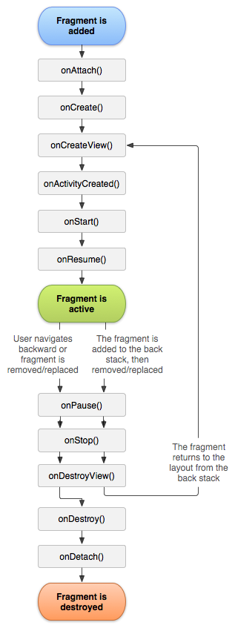

public [View](https://developer.android.com/reference/android/view/View.html?hl=ru) onCreateView ([LayoutInflater](https://developer.android.com/reference/android/view/LayoutInflater.html?hl=ru) inflater,   
  [ViewGroup](https://developer.android.com/reference/android/view/ViewGroup.html?hl=ru) container,   
  [Bundle](https://developer.android.com/reference/android/os/Bundle.html?hl=ru) savedInstanceState)

public [onViewCreated](https://developer.android.com/reference/android/app/Fragment.html?hl=ru#onViewCreated(android.view.View,%20android.os.Bundle))([View](https://developer.android.com/reference/android/view/View.html?hl=ru) view, [Bundle](https://developer.android.com/reference/android/os/Bundle.html?hl=ru) savedInstanceState)

1. [onAttach(Activity)](https://developer.android.com/reference/android/app/Fragment.html?hl=ru#onAttach(android.app.Activity)) called once the fragment is associated with its activity.
2. [onCreate(Bundle)](https://developer.android.com/reference/android/app/Fragment.html?hl=ru#onCreate(android.os.Bundle)) called to do initial creation of the fragment.
3. [onCreateView(LayoutInflater, ViewGroup, Bundle)](https://developer.android.com/reference/android/app/Fragment.html?hl=ru#onCreateView(android.view.LayoutInflater,%20android.view.ViewGroup,%20android.os.Bundle)) creates and returns the view hierarchy associated with the fragment.
4. [onActivityCreated(Bundle)](https://developer.android.com/reference/android/app/Fragment.html?hl=ru#onActivityCreated(android.os.Bundle)) tells the fragment that its activity has completed its own [Activity.onCreate()](https://developer.android.com/reference/android/app/Activity.html?hl=ru#onCreate(android.os.Bundle)).
5. [onViewStateRestored(Bundle)](https://developer.android.com/reference/android/app/Fragment.html?hl=ru#onViewStateRestored(android.os.Bundle)) tells the fragment that all of the saved state of its view hierarchy has been restored.
6. [onStart()](https://developer.android.com/reference/android/app/Fragment.html?hl=ru#onStart()) makes the fragment visible to the user (based on its containing activity being started).
7. [onResume()](https://developer.android.com/reference/android/app/Fragment.html?hl=ru#onResume()) makes the fragment begin interacting with the user (based on its containing activity being resumed).

As a fragment is no longer being used, it goes through a reverse series of callbacks:

1. [onPause()](https://developer.android.com/reference/android/app/Fragment.html?hl=ru#onPause()) fragment is no longer interacting with the user either because its activity is being paused or a fragment operation is modifying it in the activity.
2. [onStop()](https://developer.android.com/reference/android/app/Fragment.html?hl=ru#onStop()) fragment is no longer visible to the user either because its activity is being stopped or a fragment operation is modifying it in the activity.
3. [onDestroyView()](https://developer.android.com/reference/android/app/Fragment.html?hl=ru#onDestroyView()) allows the fragment to clean up resources associated with its View.
4. [onDestroy()](https://developer.android.com/reference/android/app/Fragment.html?hl=ru#onDestroy()) called to do final cleanup of the fragment's state.
5. [onDetach()](https://developer.android.com/reference/android/app/Fragment.html?hl=ru#onDetach()) called immediately prior to the fragment no longer being associated with its activity.

## Объяснение на примерах

Показывать на примере.

1. Как установить фрагмент через верстку
2. Как передать вызов из фрагмента в активити
3. рассказать про бекстек
4. рассказать про передачу параметров в фрагмент
5. рассказать про поиск фрагмента по айди и тэгу
6. рассказать фрагмент менеджер и саппорт фрагмент менеджер
7. рассказать про вложенные фрагменты childFragmentManager
8. рассказать про ретейн фрагмент

#### Полезные ссылки

1. официальная документация <https://developer.android.com/guide/components/fragments?hl=ru>
2. уроки <http://developer.alexanderklimov.ru/android/fragment.php> , <http://startandroid.ru/ru/uroki/vse-uroki-spiskom/174-urok-104-android-3-fragments-lifecycle.html>
3. <https://developer.android.com/training/implementing-navigation/nav-drawer> ознакомиться самостоятельно
4. <https://material.io/develop/android/components/bottom-navigation-view/> ознакомиться самостоятельно

#### Задание

<http://joxi.ru/vAWvyaEi1B1Ly2>

1. Использовать NavigationDrawer <https://developer.android.com/training/implementing-navigation/nav-drawer> для бокового меню (три полоски серху справа). Добавить там три любых пункта, при нажатии на которые будет выводиться Toast с заголовком этого пункта
2. По клику по элементам меню в toolbar также выводить toast.
3. Обратить внимание, что в тулбаре есть последний элемент из трех квадратиков - это подменю. При нажатии должно раскрываться меню с тремя любыми пунктами внутри. При нажатии на каждый также показывать toast.

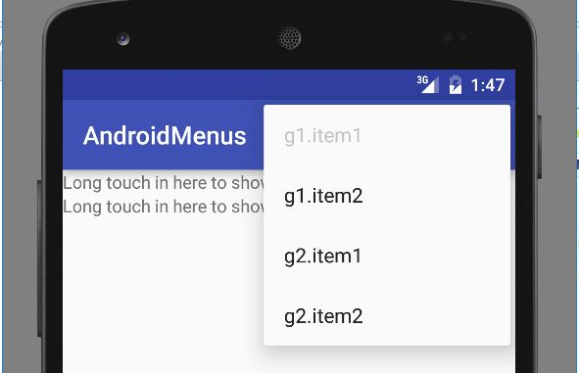

4. Для нижних табов использовать BottomNavigation <https://material.io/design/components/bottom-navigation.html>

5. В каждом из трех табов будет свой фрагмент

6. Кнопка “Показать баннер” должно добавлять в фрагмент 3 новый фргамент, внутри которого лежит ViewPager и индикатор активной страницы <https://startandroid.ru/ru/uroki/vse-uroki-spiskom/228-urok-125-viewpager.html>

7. Каждый элемент viewPager’a - это фрагмент, в котором есть картинка и текст. Картинку и текст передавать в фрагменты как аргументы фрагмента. Т.е. в viewPager будет разные экземпляры одного и того же фрагмента.

8. Индикатор активной страницы можно сделать с помощью библиотеки или самому.   
7. Кнопка “Свернуть баннер” должна удалять фрагмент с viewPager с таба 3.  
8. При нажатии на картинку в viewPager в активити должно передаваться событие о нажатии с текстом из фрагмента и выводиться в toast.